OŚWIADCZENIE MAJĄTKOWE

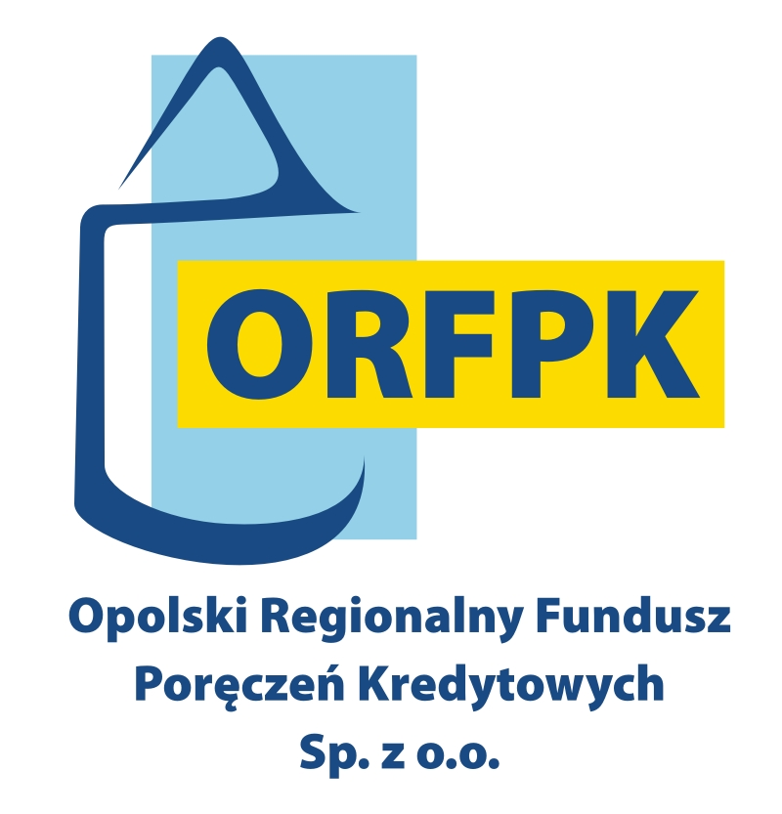 |  | Kredytobiorca/Poręczyciel | Współmałżonka/-ek
Imię i nazwisko:
Adres zamieszkania:
Dowód osobisty: | Seria i numer:
Dowód osobisty: | Ważny do:
Adres korespondencyjny:
PESEL:
NIP:
(jeśli prowadzona jest/była działalność gospodarcza lub/i osoba jest/była wspólnikiem spółki osobowej)
Status zamieszkania: |  | □ własność  □ wynajem  □ u rodziców  □ inne ........................................... | □ własność  □ wynajem  □ u rodziców  □ inne .........................................
Status zatrudnienia |  | □ umowa o pracę na czas określony  □ umowa o pracę na czas nieokreślony  □ umowa zlecenie/ o dzieło  □ prowadzona działalność gospodarcza  □ prowadzona działalność rolnicza  □ inne ................................................. | □ umowa o pracę na czas określony  □ umowa o pracę na czas nieokreślony  □ umowa zlecenie/ o dzieło  □ prowadzona działalność gospodarcza  □ prowadzona działalność rolnicza  □ inne .................................................
Miejsce zatrudnienia/ prowadzenia działalności (nazwa, adres firmy
oraz numer telefonu)

Numer telefonu do kontaktu

Stan cywilny: | ◻ wolny/-a | ◻ żonaty/mężatka | ◻ w separacji | ◻ rozwiedziony/-a
Oświadczam, że stosunki majątkowe małżeńskie uregulowane są na zasadach:
◻ ustawowej wspólności majątkowej | ◻ rozdzielności majątkowej | ◻ inne ..........................
Dane o dochodach /wydatkach

Miesięczny dochód netto w PLN  w tym: | ................................................... | ..................................................
- ze stosunku pracy | ...................................................... | .....................................................
- z prowadzonej działalności gospodarczej | ...................................................... | .....................................................
- inne/np. emerytura, renta/ | ...................................................... | .....................................................
Liczba osób na utrzymaniu | ..................................................... | .....................................................
miesięczne wydatki  w tym:  - Czynsz  - Energia, gaz, woda i ścieki  - Telefon, internet  - Spłata kredytów, pożyczek  - Spłata innych zobowiązań  - Pozostałe wydatki | …………………………………………………  ..........................  ..........................  ..........................  ..........................  ..........................  .......................... | …………………………………………………  ..........................  ..........................  ..........................  ..........................  ..........................  ..........................
Posiadane Nieruchomości:
Rodzaj  nieruchomości | Adres | Nr księgi wieczystej | Wartość | Obciążenia
Posiadane Ruchomości (pojazdy, maszyny, urządzenia, itp.):
Rodzaj i | Nazwa/marka | Nr rejestracyjny | Wartość | Obciążenia
Posiadane oszczędności (lokaty, papiery wartościowe, itp.):
Rodzaj | Wartość | Obciążenia
Zobowiązania osobiste (kredyty, limity w rachunku, karty kredytowe , inne):
Nazwa instytucji | Rodzaj zobowiązania | Data udzielenia | Kwota udzielona | Aktualne  zadłużenie  w zł | rata:  kapitał/  odsetki | Termin spłaty | Zabezpieczenia

- Administratorem danych przekazanych w niniejszym oświadczeniu jest Opolski Regionalny Fundusz Poręczeń Kredytowych Sp. z o.o. z siedzibą przy ul. Kołłątaja 11/28, 45-064 Opole. Dane kontaktowe Administratora, w tym dane kontaktowe Inspektora Ochrony Danych dostępne są na stronie www.orfpk.opole.pl.
- Bezpośredni kontakt z Inspektorem Ochrony Danych możliwy jest pod adresem e-mail: daneosobowe@orfpk.opole.pl.
- Podane przez Państwa dane przetwarzane będą w celu:
- rozpatrzenia niniejszego wniosku oraz zawarcia i realizacji umowy (art. 6.1.b. RODO);
- oceny zdolności spłaty zobowiązania w tym do zarządzania ryzykiem jego niespłacenia w terminie, co jest niezbędne do zawarcia i realizacji umowy (art. 6.1.b. RODO);
- ewentualnego ustalenia, dochodzenia lub obrony przed roszczeniami z tytułu umowy, co stanowi prawnie uzasadniony interes Administratora (art. 6.1.f. RODO);
- (w zakresie danych osób wyznaczonych do kontaktu z Funduszem) realizacji umowy oraz dokonywania ustaleń jej dotyczących, co stanowi prawnie uzasadniony interes Administratora (art. 6.1.f RODO).
- Dane będą przetwarzane przez 5 lat od końca roku, w którym nastąpiła całkowita spłata zobowiązania, którego umowa dotyczy lub po okresie roku od przedawnienia się ewentualnych roszczeń. W sytuacji odmowy udzielenia poręczenia, dane zostaną usunięte.
- Państwa dane mogą być ujawniane naszym podwykonawcom w zakresie świadczonych dla nas usług, w szczególności serwisowi IT, dostawcy usług hostingu, dostawcom aplikacji, zewnętrznej księgowości, doradcom prawnym i biznesowym. Dane mogą być ujawniane podmiotom prowadzącym postępowanie w ramach którego udzielane jest wadium. Dane zawarte w umowie mogą być również ujawniane w trybie dostępu do informacji publicznej.
- Państwa dane mogą być weryfikowane w rejestrach publicznych (CEiDG, KRS) oraz rejestrach instytucji utworzonych na podstawie ustawy o udostępnianiu informacji gospodarczych (np. BIG InfoMonitor S.A., KRD BIG), co wiąże się z udostępnieniem Państwa danych identyfikacyjnych i możliwością pozyskania dodatkowych informacji z tych podmiotów, które mogą być przetwarzane na potrzebę zawieranej umowy.
- Przysługuje Państwu prawo do żądania od Administratora dostępu do danych osobowych dotyczących swojej osoby, ich sprostowania, usunięcia lub ograniczenia przetwarzania, a także prawo sprzeciwu, prawo do przenoszenia danych oraz prawo do wniesienia skargi do organu nadzorczego.
- Podane dane będą przetwarzane także poprzez profilowanie w celu określenia zdolności kredytowej na potrzeby zawarcia umowy o poręczenie. Decyzja dotycząca udzielenia poręczenia nie będzie podejmowana w sposób zautomatyzowany.
- Podanie danych jest niezbędne do zawarcia umowy. Niepodanie danych uniemożliwi jej zawarcie.

Świadom/-a odpowiedzialności karnej wynikającej m.in. z Kodeksu karnego art. 297 § 1 ustawy z dnia 6 czerwca 1997 r. (Dz.U. nr 88 poz. 553 z późn. zm.) jednocześnie oświadczam, że informacje zawarte w niniejszym oświadczeniu oraz przekazane ustnie są zgodne ze stanem faktycznym i prawnym.
Wiarygodność informacji podanych w niniejszym oświadczeniu stwierdzam własnoręcznym podpisem.

____________________________
Podpis składającego oświadczenie

______________________ _____________________________________
Data Podpis współmałżonki/-a w przypadku wspólności majątkowej

